***Trường THCS Nam Hải GV: Nguyễn Hải Bằng***

***Tổ khoa học Tự nhiên***

*Ngày soạn: 15/11/2024*

**TIẾT 11-BÀI 2**

**ỨNG XỬ TRÁNH RỦI RO TRÊN MẠNG**

Môn học: Tin Học; Lớp: 7

Thời gian thực hiện: 1 tiết

**I**. **MỤC TIÊU**

***1****.* ***Kiến thức:***

- Biết được tác hại của bệnh nghiệm Internet, từ đó có ý thức phòng tránh

- Ứng xử hợp lí khi gặp trên mạng hoặc trên các kênh thông tin số những thông tin có nội dung xấu, thông tin không phù hợp lứa tuổi

- Biết nhờ nười lớn giúp đỡ, tư vấn khi cần thiết, chẳng hạn khi bị bắt nạt trên mạng

- Nêu được một số ví dụ truy cập không hợp lệ vào các nguồn thông tin và kênh truyền thông tin.

***2****.* ***Năng lực:***

***a) Năng lực chung:***

* Năng lực giao tiếp, hợp tác: Trao đổi, thảo luận để thực hiện các nhiệm vụ học tập.
* Năng lực giải quyết vấn đề và sáng tạo: Sử dụng các kiến thức đã học ứng dụng vào thực tế, tìm tòi, phát hiện giải quyết các nhiệm vụ trong cuộc sống.

***b) Năng lực riêng:***

* Hình thành và phát triển năng lực giải quyết vấn đề.
* Tổ chức và trình bày thông tin.

***3****.* ***Phẩm chất:*** Nghiêm túc, tập trung, tích cực chủ động.

**II**. **THIẾT BỊ DẠY HỌC VÀ HỌC LIỆU**

**1. Giáo viên**

- Chuẩn bị bài giảng, máy chiếu, máy chiếu vật thể.

**2. Học sinh**

- Sách giáo khoa, vở ghi

- Kiến thức đã học.

**III**. **TIẾN TRÌNH DẠY HỌC**

**1. HOẠT ĐỘNG KHỞI ĐỘNG (MỞ ĐẦU)**

- **Mục tiêu**: Tạo hứng thú học tập cho học sinh

- **Nội dung**: Hs dựa vào hiểu biết để trả lời câu hỏi

- **Sản phẩm**: Từ yêu cầu Hs vận dụng kiến thức để trả lời câu hỏi GV đưa ra

- **Tổ chức thực hiện**: GV giới thiệu và dẫn dắt vào bài

Em hãy trả lời hai câu hỏi sau:

1. Nghiện game, nghiện mạng xã hội có thể dẫn đến hậu quả gì?
2. Em tự đánh giá mình có nguy cơ bị nghiệm game, nghiện mạng xã hội không?

**2. HÌNH THÀNH KIẾN THỨC MỚI**

***Hoạt động 1:*** Tìm hiểu phòng tránh tác hại của Internet và mạng xã hội

**- Mục Tiêu:** Biết cáchphòng tránh tác hại của Internet và mạng xã hội

**- Nội dung**: HS quan sát SGK để tìm hiểu nội dung kiến thức theo yêu cầu của GV

-  **Sản phẩm:** Hs hoàn thành tìm hiều kiến thức

**- Tổ chức thực hiện:**

| **Sản phẩm dự kiến** | **Hoạt động của giáo viên và học sinh** |
| --- | --- |
| **1. PHÒNG TRÁNH TÁC HẠI CỦA INTERNET VÀ MẠNG XÃ HỘI**  **Lời khuyên 1. Đừng để game, mạng xã hội biến mình thành nô lệ**  - Nhiều người nghiện game đến mức suy kiệt sức khỏe.  Nhận biết trẻ nghiện game  - Có người chơi game liên tục nhiều ngày dẫn đến tử vong.  - Trộm cắp, lừa đảo để có tiền chơi game  Đôi bạn tù nghiện game đột nhập gần 20 chùa trộm tài sản - YouTube  - Nhiều bạn sống ảo trong không gian mạng => sống khép kín, rụt rè, thiếu tự tin… | **\*‌ ‌Bước‌ ‌1:‌ ‌Chuyển‌ ‌giao‌ ‌nhiệm‌ ‌vụ:‌ ‌**  **GV:** Tổ chức các hoạt động **HĐ1**  Theo em, làm thế nào để phòng tránh tác hại của Interent và mạng xã hội?  **HS:** Thảo luận, trả lời  **\*‌ ‌Bước‌ ‌2:‌ ‌Thực‌ ‌hiện‌ ‌nhiệm‌ ‌vụ:‌ ‌ ‌**   ‌+‌ ‌HS:‌ ‌Suy‌ ‌nghĩ,‌ ‌tham‌ ‌khảo‌ ‌sgk‌ ‌trả‌ ‌lời‌ ‌câu‌ ‌hỏi‌ ‌  +‌ ‌GV:‌ ‌quan‌ ‌sát‌ ‌và‌ ‌trợ‌ ‌giúp‌ ‌các‌ ‌cặp.‌ ‌ ‌  **\*‌ ‌Bước‌ ‌3:‌ ‌Báo‌ ‌cáo,‌ ‌thảo‌ ‌luận:‌ ‌ ‌**  +‌ ‌HS:‌ ‌Lắng‌ ‌nghe,‌ ‌ghi‌ ‌chú,‌ ‌một‌ ‌HS‌ ‌phát‌ ‌biểu‌ ‌lại‌ ‌các‌ ‌tính‌ ‌chất.‌ ‌ ‌  +‌ ‌Các‌ ‌nhóm‌ ‌nhận‌ ‌xét,‌ ‌bổ‌ ‌sung‌ ‌cho‌ nhau.‌ ‌ ‌  **\*‌ ‌Bước‌ ‌4:‌ ‌Kết‌ ‌luận,‌ ‌nhận‌ ‌định:‌ ‌‌**GV‌ ‌chính‌ ‌xác‌ ‌hóa‌ ‌và‌ ‌gọi‌ ‌1‌ ‌học‌ ‌sinh‌ ‌nhắc‌ ‌lại‌ ‌kiến‌ ‌thức‌**‌** |

***Hoạt động 2:*** Tìm hiểu ***phòng tránh rủi ro từ Internet***

**a) Mục tiêu:** Biết phòng tránh rủi ro từ Internet

**b) Nội dung:** HS quan sát SGK để tìm hiểu nội dung kiến thức theo yêu cầu của GV.

**c) Sản phẩm:** HS hoàn thành tìm hiểu kiến thức

**d) Tổ chức thực hiện:**

| **Sản phẩm dự kiến** | **Hoạt động của giáo viên và học sinh** |
| --- | --- |
| **2. PHÒNG TRÁNH RỦI RO TỪ INTERNET**  **Lời khuyên 2. Cảnh giác với kẻ dụ dỗ và bắt nạt**     * Kẻ dụ dỗ bắt nạt thường nhắm đến lứa tuổi học sinh, chúng lôi kéo làm việc “thân mật” hơn qua webcam, hẹn gặp để tặng quà, tâm sự trực tiếp,… rồi chúng ghi hình lại để đe dọa, bắt nạt. * Hãy đề phòng và phải nói với người thân mà em tin tưởng được biết. * Hãy dũng cảm nói ra và nhờ bố mẹ, thầy cô hoặc người thân trong gia đình giúp đỡ   **Lời khuyên 3. Bắt nạt, tiếp tay cho kẻ bắt nạt là vi phạm pháp luật**  - Kẻ xấu bắt nạt bằng cách đe dọa đăng hình ảnh, clip video, đoạn tin nhắn, email,.. có nội dung kín đáo riêng tư lên mạng.  - Kẻ xấu tung tin đồn thất thiệt hay trực tiếp xúc phạm, làm nhục, đe dọa, quấy rối nạn nhân bằng cách gửi tin nhắn, email hay viết trên mạng xã hội.  - Nếu em lan truyền những nội dung có tính bắt nạt kiểu trên tức là em đã tiếp tay cho kẻ bắt nạt, do đó em đã vi phạm pháp luật. | **\*‌ ‌Bước‌ ‌1:‌ ‌Chuyển‌ ‌giao‌ ‌nhiệm‌ ‌vụ:‌ ‌**  **GV:** tổ chức HĐ2  Trả lời các câu hỏi sau:  1) Thế nào là dụ dỗ và bắt nạt trên mạng?  2) Em có thể phòng tránh việc bị dụ dỗ và bắt nạt như thế nào?  3) Em sẽ làm gì khi bị đe dọa trên mạng?  **HS:** Thảo luận, trả lời  **HS:** Lấy các ví dụ trong thực tế.  **\*‌ ‌Bước‌ ‌2:‌ ‌Thực‌ ‌hiện‌ ‌nhiệm‌ ‌vụ:‌ ‌ ‌**  ‌+‌ ‌HS:‌ ‌Suy‌ ‌nghĩ,‌ ‌tham‌ ‌khảo‌ ‌sgk‌ ‌trả‌ ‌lời‌ ‌câu‌ ‌hỏi‌ ‌  +‌ ‌GV:‌ ‌quan‌ ‌sát‌ ‌và‌ ‌trợ‌ ‌giúp‌ ‌các‌ ‌cặp.‌ ‌ ‌  **\*‌ ‌Bước‌ ‌3:‌ ‌Báo‌ ‌cáo,‌ ‌thảo‌ ‌luận:‌ ‌ ‌**  +‌ ‌HS:‌ ‌Lắng‌ ‌nghe,‌ ‌ghi‌ ‌chú,‌ ‌một‌ ‌HS‌ ‌phát‌ ‌biểu‌ ‌lại‌ ‌các‌ ‌tính‌ ‌chất.‌ ‌ ‌  +‌ ‌Các‌ ‌nhóm‌ ‌nhận‌ ‌xét,‌ ‌bổ‌ ‌sung‌ ‌cho‌ ‌nhau.‌ ‌ ‌  **\*‌ ‌Bước‌ ‌4:‌ ‌Kết‌ ‌luận,‌ ‌nhận‌ ‌định:‌ ‌‌**GV‌ ‌chính‌ ‌xác‌ ‌hóa‌ ‌và‌ ‌gọi‌ ‌1‌ ‌học‌ ‌sinh‌ ‌nhắc‌ ‌lại‌ ‌kiến‌ ‌thức‌ |

***Hoạt động 3:*** Tìm hiểu ***không vi phạm pháp luật khi dùng Internet***

**a) Mục tiêu:** Biết cách không vi phạm pháp luật khi dùng Internet

**b) Nội dung:** HS quan sát SGK để tìm hiểu nội dung kiến thức theo yêu cầu của GV.

**c) Sản phẩm:** HS hoàn thành tìm hiểu kiến thức

**d) Tổ chức thực hiện:**

| **Sản phẩm dự kiến** | **Hoạt động của giáo viên và học sinh** |
| --- | --- |
| **3. KHÔNG VI PHẠM PHÁP LUẬT KHI DÙNG INTERNET**  **Lời khuyên 4. Không lan truyền tin giả, bài viết xuyên tạc sự thật, hình ảnh đồi trụy**  - Các nội dung đồi trụy là phản văn hóa, bị cấm trên mạng theo pháp luật Việt Nam. Cả người đăng và người lan truyền thông tin xấu đều vi phạm pháp luật  **Lời khuyên 5. Đừng vô tình “ăn cắp” trên không gian mạng**  - Dùng mật khẩu của người khác mà không được cho phép là “ăn cắp”  - Dùng mật khẩu “ăn cắp” để xem những thứ không thuộc về mình, không dành cho mình cũng là “ăn cắp”  - Việc lấy trên mạng những hình ảnh đẹp, những bài văn hay của người khác, sau đó đem ra sử dụng nguyên gốc, coi như của mình thì nhẹ gọi là đạo văn, nặng là vi phạm luật bản quyền. | **\*‌ ‌Bước‌ ‌1:‌ ‌Chuyển‌ ‌giao‌ ‌nhiệm‌ ‌vụ:‌ ‌**  **GV:** tổ chức HĐ  **HS:** Thảo luận, trả lời  **\*‌ ‌Bước‌ ‌2:‌ ‌Thực‌ ‌hiện‌ ‌nhiệm‌ ‌vụ:‌ ‌ ‌**  ‌+‌ ‌HS:‌ ‌Suy‌ ‌nghĩ,‌ ‌tham‌ ‌khảo‌ ‌sgk‌ ‌trả‌ ‌lời‌ ‌câu‌ ‌hỏi‌ ‌  +‌ ‌GV:‌ ‌quan‌ ‌sát‌ ‌và‌ ‌trợ‌ ‌giúp‌ ‌các‌ ‌cặp.‌ ‌ ‌  **\*‌ ‌Bước‌ ‌3:‌ ‌Báo‌ ‌cáo,‌ ‌thảo‌ ‌luận:‌ ‌ ‌**  +‌ ‌HS:‌ ‌Lắng‌ ‌nghe,‌ ‌ghi‌ ‌chú,‌ ‌một‌ ‌HS‌ ‌phát‌ ‌  biểu‌ ‌lại‌ ‌các‌ ‌tính‌ ‌chất.‌ ‌ ‌  +‌ ‌Các‌ ‌nhóm‌ ‌nhận‌ ‌xét,‌ ‌bổ‌ ‌sung‌ ‌cho‌ ‌nhau.‌ ‌ ‌  **\*‌ ‌Bước‌ ‌4:‌ ‌Kết‌ ‌luận,‌ ‌nhận‌ ‌định:‌ ‌‌**GV‌ ‌chính‌ ‌xác‌ ‌hóa‌ ‌và‌ ‌gọi‌ ‌1‌ ‌học‌ ‌sinh‌ ‌nhắc‌ ‌lại‌ ‌kiến‌ ‌thức‌ |

**3. HOẠT ĐỘNG LUYỆN TẬP**

**a. Mục tiêu:** Củng cố, luyện tập kiến thức vừa học.

**b. Nội dung:** HS đọc SGK làm các bài tập.

**c. Sản phẩm:** Bài làm của học sinh, kĩ năng giải quyết nhiệm vụ học tập.

**d. Tổ chức thực hiện:**

Gv Cho HS nhắc lại KT:

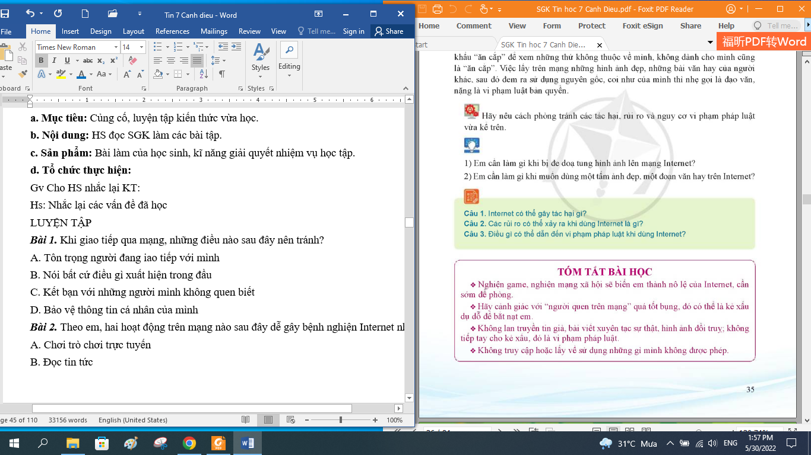

Hs: Nhắc lại các vấn đề đã học

LUYỆN TẬP

***Bài 1.*** Hãy nêu cách phòng tránh tác hại, rủi ro và nguy cơ vi phạm pháp luật vừa kể trên.

***Bài 2.*** Em làm gì khi bị đe dọa tung hình ảnh lên mạng internet?

***Bài 3.*** Em cần làm gì khi muốn một tấm ảnh đẹp, một đoạn văn hay trên internet?

**4. HOẠT ĐỘNG VẬN DỤNG**

**a. Mục tiêu:** Vận dụng các kiến thức vừa học quyết các vấn đề học tập và thực tiễn.

**b. Nội dung:**.

**c. Sản phẩm:** HS vận dụng các kiến thức vào giải quyết các nhiệm vụ đặt ra.

**d. Tổ chức thực hiện:**

Gv đưa câu hỏi về nhà:

Câu 1. Internet có thể gây tác hại gì?

Câu 2. Các rủi ro có thể xảy ra khi dùng internet là gì?

Câu 3. Điều gì có thể dẫn đến vi phạm pháp luật khi dùng internet?

**5. Hướng dẫn học sinh tự học:**

**- Hướng dẫn học bài cũ:**

***-* Hướng dẫn chuẩn bị bài mới:**